**BỘ LAO ĐỘNG THƯƠNG BINH VÀ XÃ HỘI**

**TRƯỜNG CAO ĐẲNG CÔNG NGHỆ BÁCH KHOA HÀ NỘI**

**KHOA CÔNG NGHỆ THÔNG TIN**



**BÁO CÁO BÀI TẬP LỚN MÔN**

**CHUYÊN ĐỀ 1**

**TÊN BÀI TẬP LỚN**

**Nhóm thực hiện**: Nhóm - 2

**Lớp:** K19 – PR01

Hà Nội tháng 07. 2021

Hà Nội - 2021

**TRƯỜNG CAO ĐẲNG CÔNG NGHỆ BÁCH KHOA HÀ NỘI**

**KHOA CÔNG NGHỆ THÔNG TIN**

**Website Đọc Truyện Online**

(Giáo viên hướng dẫn: Nguyễn Vàn)

Nhóm thực hiện: Nhóm 2

|  |  |  |  |
| --- | --- | --- | --- |
| STT | Họ tên thành viên | Lớp | Điểm thi |
| 1 | Nguyễn Văn Tỵ | K19Pr01 |  |
| 3 | Lại Phương Nam | K19Pr01 |  |
| 4 | Ngô Xuân Lộc | K19Pr01 |  |

**MỤC LỤC**

**PHẦN MỞ ĐẦU**

1. Tính cấp thiết của đề tài

2. Mục đích nghiên cứu

3. Đối tượng nghiên cứu và phạm vi nghiên cứu

4. Phương pháp nghiên cứu

**CHƯƠNG 1: ĐỊNH NGHĨ BÀI TOÁN**

1.1. Định nghĩa bài toán

1.2. Các ngôn ngữ lập trình

1.2.1 Ngôn ngữ HTML.

1.2.2 Ngôn ngữ CSS

1.2.3. Ngôn ngữ lập trình PHP

1.3.Một số thư viện hỗ trợ

1.3.1. Thư viện Javascript

1.3.2. Thư viện BOOTSTRAP

1.3.3. Thư viện JQUERY

1.4.Cơ sở dữ liệu MySQL

1.4.1. Khái niệm cơ sở dữ liệu MySQL

1.4.2. Các thành phần của MySQ

CHƯƠNG 2: PHÂN TÍCH VÀ THIẾT KẾ WEBSITE BÁN SÁCH ONLINE

2.1. Danh sách các use case

2.1.1. Biểu đồ Usecase cho toàn hệ thống.

2.1.2. Biểu đồ use case cho Đăng nhập

2.1.3. Biểu đồ use case cho Quản lý tài khoản.

2.1.4. Biểu đồ use case cho Quản lý sản phẩm

*2.1.5.* Biểu đồ use case cho Quản lý thành viên

2.1.6. Biểu đồ use case cho quản lý nhà cung cấp

2.1.9: Biểu đồ use case cho tìm kiếm sản phẩm

2.2. Biểu đồ tuần tự

2.2.1. Biểu đồ tuần tự cho ca đăng nhập

2.2.2. Biểu đồ tuần tự ca đăng kí

2.2.3. Biểu đồ tuần tự ca tìm kiếm

2.2.5. Biểu đồ tuần tự ca

2.3. Mô hình cơ sở dữ liệu.

a. Danh sách các bảng trong CSDL

**Chương 3 : Thiết kế và xây dựng website bán sách online**

3.1.Giao diện người dùng

3.1.1. Giao diện trang chủ

**I**.**Tổng kết**

**II.Lời cam ơn**………………………………………………………………………………………....

**Tài Liệu Tham Khảo**..........................................................................................................................

# **PHẦN MỞ ĐẦU**

## Tính cấp thiết của đề tài

Công nghệ thông tin là một trong những lĩnh vực bức thiết không thể thiếu trong guồng máy kinh tế của nhiều nước trên thế giới đặc biệt là những nước đang phát triển như Việt Nam hiện nay.

Việc cập nhập thông tin là rất cần thiết với nhà quản lý, nhà kinh doanh trong lĩnh vực này. Để quảng bá sản phẩm nhiều nhà kinh doanh của các công ty lớn đã có chiến lược quảng bá sản phẩm trên các thông tin đại chúng như báo, radio, TV trong đó quảng bá sản phẩm trên website là một trong những giải pháp hữu hiệu nhất.Đây là hình thức truyền tải thông tin nhanh chóng, hiệu quả và chi phí thấp.Những khách hàng có nhu cầu mua cho mình một cuốn sách có thể trực tiếp mua thông qua website trực tuyến, không mất nhiều thời gian mà khách hàng đã có thể sở hữu cuốn sách mà mình yêu thích

Với nhiều thành quả quan trọng, công nghệ thông tin đã được ứng dụng rộng rãi trong nhiều lĩnh vực, trở thành một trong những yếu tố quan trọng nhất của sự phát triển kinh tế - xã hội, an ninh - quốc phòng. Việc đẩy mạnh ứng dụng công nghệ thông tin sẽ làm thay đổi tác phong làm việc, nâng cao năng suất lao động, nâng cao dân trí,…Chính vì thế, công nghệ thông tin sẽ trở thành nền kinh tế mũi nhọn của nước ta trong những năm tới đây.

Qua quá trình được học trên lớp và tìm hiểu nhóm em đã áp dụng những kiến thức đã học để xây dựng hệ thống “Website đọc truyện online” với sự hướng dẫn tận tình của giáo viên hướng dẫn. Ngoài ra làm đồ án tốt nghiệp này cũng giúp cho các thành viên trong nhóm nâng cao khả năng lập trình và rút được nhiều kinh nghiệm cho các trang web sau. Do kiến thức và kinh nghiệm lập trình, thiết kế còn hạn chế nên phần mềm của nhóm em còn có nhiều thiếu xót. Rất mong được sự đóng góp của thầy cô và các bạn để phần mềm của nhóm được hoàn thiện hơn nữa.

## Mục đích nghiên cứu

Đây là website nhằm bán và giới thiệu các mặt hàng của các công ty đến tay người tiêu dùng, với các mặt hàng chi tiết và giá cả phù hợp, chính xác. Website nhằm:

*Giúp khách hàng:*

Tìm kiếm những thông tin về sản phẩm từ hệ thống và đặt mua mặt hàng này.Nếu khách hàng không có nhu cầu mua mà chỉ vào website để tìm hiểu, tham khảo mặt hàng, thì phải đặt ra những yêu cầu đối với nhà phát triển kinh doanh là phải làm thế nào để thu hút khách hàng, để họ mua sản phẩm của mình, đồng thời khách hàng có thể thực hiện giao dịch trực tuyến trên hệ thống bằng nhiều hình thức thanh toán.

Thực hiện thao tác tìm kiếm nhanh, hiệu quả bên cạnh đó còn giúp cho khách hàng tiết kiệm được thời gian, tiết kiệm được chi phí của các doanh nghiệp.

*Giúp người quản lý:*

Trong vấn đề quản lý khách hàng, lượng người truy cập, quản lý thông tin cũng như quản lý về nguồn tìm kiếm của khách hàng.

Thêm, sửa, xóa thông tin sản phẩm và thông tin khách hàng, kiểm tra và xử lý đơn hàng.

## Đối tượng nghiên cứu và phạm vi nghiên cứu

*Đối tượng nghiên cứu gồm có:*

* Người sử dụng: là tất cả những người yêu sách, có sở thích, thói quen đọc sách. Mọi người ai cũng có thể tham gia
* Người cung cấp thông tin: Quản lý và nhân viên tại cửa hàng bán sách
* Tài liệu

+ Giáo trình nhập môn UML

+ Ví dụ và bài tập Visual Basic.Net

+ Giáo trình lập trình hướng đối tượng.

+ Giáo trình lập trình Web

+ Giáo trình lập trình cơ sở dữ liệu(SQL server)

*Phạm vi nghiên cứu:*

+ Các chức năng chính của chương trình:

* Bán truyện: Sau khi người dùng truy cập vài hệ thống họ có thể xem thông tin về các loại truyện, thêm vào giỏ hàng những cuốn truyện mà họ thấy ưng ý, phù hợp với yêu cầu cầu của họ.
* Tìm kiếm: Chức năng này giúp người dùng có thể tìm kiếm sách nhanh chóng khi mà họ đã định hướng mình cần loại sách nào…
* Đăng nhập, đăng kí: Hai chức năng này giúp người dùng có thể đặt mua được sách của hệ thống.
* Quản trị: Cập nhật, sửa, xóa, thêm, bổ sung các thông tin về sách. Quản lý người dùng, quản lý việc bán sách, mua sách, giao hàng, liên hệ, tổng hợp ý kiến của khách hàng…

## Phương pháp nghiên cứu

**-** Tham khảo các website bán hàng trên mạng

- Tìm kiếm tài liệu trên các kênh youtube, các website liên quan đến nội dung nghiên cứu

- Tìm hiểu về công cụ hỗ trợ lập trình và cách sử dụng.

- Thu thập các tài liệu liên quan đến nghiệp vụ quản lý website đọc truyện.

- Vận dụng vào việc thiết kế và xây dựng ứng dụng web.

# **CHƯƠNG 1: ĐỊNH NGHĨA BÀI TOÁN**

## Định nghĩa bài toán

Hệ thống mua bán và quản lý truyện là một website cung cấp cho người sử dụng, nhà quản lý những chức năng cần thiết để tiến hàng giao dịch, quản lý sự hoạt động cũng như theo dõi tình hình phát triển của nhà phát hành truyện. Đối với khách hàng, hệ thống cho phép xem thông tin về sản phẩm của cửa hàng, tìm kiếm. Sau khi đăng khí làm thành viên, khách hàng có thể chọn sản phẩm trên website đưa vào giỏ hàng và tiết hàng đặt mua hàng trực tiếp trên website, đồng thời chọn địa điểm giao hàng. Sau khi thực hiện xong khách hàng chọn “Đặt hàng” để hoàn tất việc đặt hàng.

Đối với các nhân viên, người tiếp nhận đơn hàng do người quản lý chuyển đến. thực hiện việc giao hàng và xác nhận giao hoàn tất.

## Các ngôn ngữ lập trình

### Ngôn ngữ HTML

**HTML** được ví như là **bộ xương của một giao diện website**, dù nó là dành cho WordPress hay bất cứ website nào. “Bộ xương” này sẽ giúp chúng ta xác định bố cục trên mỗi website và đánh dấu lại các phần đó bằng các thẻ (tag) nhất định, sau đó nó sẽ tự xác định mỗi đối tượng được đánh dấu mang một vài trò riêng trong website.

HTML là từ viết tắt của HyperText Markup Language, nghĩa là ngôn ngữ đánh dấu siêu văn bản.

**Hypertext** (siêu văn bản): là một đoạn text bất kì nhưng có chứa link đến một nguồn thông tin khác (như một đoạn văn bản khác, một địa chỉ website, hình ảnh, âm thanh…)

HTML được tương thích với mọi hệ điều hành cùng các trình duyệt của nó. Khả năng dễ học, dễ viết là một ưu điểm của HTML không những vậy việc soạn thảo đòi hỏi hết sức đơn giản, chúng ta có thể dùng word, notepad hay bất cứ một trình soạn thảo văn bản nào để viết và chỉ cần lưu với định dạng “.html “ hoặc “.htm” là đã có thể tạo ra một file chứa HTML. Hiện nay, phiên bản mới nhất của HTML là HTML5 với nhiều tính năng ưu việt so với các phiên bản cũ HTML cải tiến khá nhiều đặc biệt hỗ trợ mạnh mẽ các phần tử multimedia mà không cần các plugin. Một tập tin HTML bao gồm trong đó là các đoạn văn bản HTML, được tạo lên bởi các thẻ HTML. HTML5 nói chung mạnh mẽ hơn nhiều không chỉ về tốc độ và độ thích ứng cao mà chính là khả năng hỗ trợ API (Application Programming Interface - giao diện lập trình ứng dụng) và DOM (Document Object Model – các đối tượng thao tác văn bản).

### Ngôn ngữ CSS

Nếu HTML được xem như là bộ xương của một website thì CSS chính là da thịt được đắp lên bộ xương đó, mục đích đơn giản là cho website trông đẹp đẽ và chuyên nghiệp hơn.

**CSS** là từ viết tắt của Cascade Style Sheet, là ngôn ngữ giúp trình duyệt hiểu được các thiết lập định dạng và bố cục cho trang web. CSS cho phép bạn điều khiển thiết kế của nhiều thành phần HTML chỉ với duy nhất 1 vùng chọn CSS. Điều này giúp giảm thiểu thời gian thiết kế và chỉnh sửa, khi bạn có thể tách biệt được cấu trúc (HTML) và định dạng (CSS).

CSS có cấu trúc đơn giản và sử dụng các từ tiếng anh để đặt tên cho các thuộc tính. CSS khi sử dụng có thể viết trực tiếp xen lẫn vào mã HTML hoặc tham chiếu từ một file css riêng biệt. Hiện nay CSS thường được viết riêng thành một tập tin với mở rộng là “.css”. Chính vì vậy mà các trang web có sử dụng CSS thì mã HTML sẽ trở nên ngắn gọn hơn. Ngoài ra có thể sử dụng một tập tin CSS đó cho nhiều website tiết kiệm rất nhiều thời gian và công sức. Một đặc điểm quan trọng đó là tính kế thừa của CSS do đó sẽ giảm được số lượng dòng code mà vẫn đạt được yêu cầu. Tuy nhiên, đối với CSS thì các trình duyệt hiểu theo kiểu riêng của nó. Do vậy, việc trình bày một nội dung trên các trình duyệt khác nhau là không thống nhất. CSS cung cấp hàng trăm thuộc tính trình bày dành cho các đối tượng với sự sáng tạo cao trong kết hợp các thuộc tính giúp mang lại hiệu quả.

* Ưu điểm:

+ Mô hình lập trình đơn giản.

+ Hỗ trợ ADO (Active Data Object), FSO (File System Object).

+ ASP cùn hỗ trợ nhiều ngôn ngữ như : VBscrip, Javascrip.

* Nhược điểm:

+ Code ASP lẫn với html nên khó khan trong việc tìm lỗi.

+ Không hỗ trợ cơ chế cache.

+ Tốc độ xử lý còn chậm.

### Ngôn ngữ lập trình PHP

PHP là viết tắt của từ Hypertext Preprocessor. Ngôn ngữ này được phát triển từ năm 1994 và cho đến nay đã được nhiều người sử dụng để phát triển các ứng dụng phần mềm thông qua lập trình web. Đặc điểm của ngôn ngữ lập trình này là sử dụng mã nguồn mở, dễ dàng nhúng vào HTML và tích hợp với web.

Ưu điểm của ngôn ngữ lập trình PHP là cú pháp đơn giản, tốc độ xử lý nhanh, tính cộng đồng cao. Chính vì vậy mà lập trình PHP được sử dụng chủ yếu để thiết kế web. Để tạo ra các ứng dụng web bằng ngôn ngữ PHP, người lập trình phải sử dụng các dòng lệnh cơ bản.

Nó rất thích hợp với web và có thể dễ dàng nhúng vào trang HTML. Do được tối ưu hóa cho các ứng dụng web, tốc độ nhanh, nhỏ gọn, cú pháp giống ngôn ngữ lập trình C và ngôn ngữ lập trình Java, dễ học và thời gian xây dựng sản phẩm tương đối ngắn hơn so với các ngôn ngữ khác nên PHP đã nhanh chóng trở thành một ngôn ngữ lập trình web phổ biến nhất thế giới.Một tập tin PHP có phần mở rộng *.php, nó có thể chứa các văn bản, mã nguồn HTML, CSS, Javascript, Jquery... và đương nhiên có thể chứa mã nguồn PHP. Đối với các trang PHP khi có yêu cầu xem trang web thì Server sẽ tiến hành phát sinh trang web đó từ mã nguồn PHP sang mã nguồn HTML, sau đó mới chuyển mã nguồn đó về trình duyệt web để người dùng xem. Vì các trình duyệt web không thể đọc được các mã nguồn PHP mà chỉ đọc được các mã nguồn HTML.

## Một số thư viện hỗ trợ

### Thư viện Javascript

JavaScript là một ngôn ngữ lập trình đa nền tảng (**cross-platform)**, ngôn ngữ lập trình kịch bản, hướng đối tượng. JavaScript là một ngôn ngữ nhỏ và nhẹ (small and lightweight). Khi nằm bên trong một môi trường (host environment), JavaScript có thể kết nối tới các object của môi trường đó và cung cấp các cách quản lý chúng (object).

JavaScript chứa các thư viện tiêu chuẩn cho các object, ví dụ như:  Array, Date, và Math, và các yếu tố cốt lõi của ngôn ngữ lập trình như: toán tử (operators), cấu trúc điều khiển (control structures), và câu lệnh. JavaScript có thể được mở rộng cho nhiều mục đích bằng việc bổ sung thêm các object

Ngôn ngữ này được dùng rộng rãi cho các trang web, nhưng cũng được dùng để tạo khả năng viết script sử dụng các đối tượng nằm sẵn trong các ứng dụng. Giống Java, JavaScript có cú pháp tương tự ngôn ngữ lập trình C, nhưng nó gần với Self hơn Java. “.js” là phần mở rộng thường được dùng cho tập tin mã nguồn JavaScript.

### Thư viện BOOTSTRAP

Bootstrap là một Framework có chứa HTML, CSS, JAVASCRIPT, Framework trong tiếng việt có nghĩa là “khuôn khổ” giúp tiết kiệm được thời gian, công sức hơn nữa việc xây dựng hai teamplate cho giao diện Desktop và Mobile đã lỗi thời thay vào đó là Responsive. Responsive sẽ giúp website của bạn hiển thị tương thích với mọi kích thước màn hình nhờ đó bạn sẽ tùy chỉnh hiện thị được nhiều hơn trên các loại màn hình khác nhau.

*Ưu điểm của Bootstrap.*

* Tiết kiệm thời gian: Boostrap giúp người thiết kế giao diện website tiết kiệm rất nhiều thời gian. Các thư viện Bootstrap có những đoạn mã sẵn sàng cho bạn áp dùng vào website của mình. Bạn không phải tốn quá nhiều thời gian để tự viết code cho giao diện của mình.
* Tùy biến cao: Bạn hoàn toàn có thể dựa vào Bootstrap và phát triển nền tảng giao diện của chính mình. Bootstrap cung cấp cho bạn hệ thống Grid System mặc định bao gồm 12 bột và độ rộng 940px. Bạn có thể thay đổi, nâng cấp và phát triển dựa trên nền tảng này.
* Responsive Web Design: Với Bootstrap, việc phát triển giao diện website để phù hợp với đa thiết bị trở nên dễ dàng hơn bao giờ hết. Đây là xu hướng phát triển giao diện website đang rất được ưu chuộng trên thế giới.

*Nhược điểm của Bootstrap.*

* Tính kém phổ biến: Bootstrap không phải là ứng dụng web phổ biến nên để tìm được một tổ chức, cá nhân thành thạo bootstrap để có thể sử dụng với nền tảng lập trình web không nhiều.
* Sản phẩm nặng, tốc độ tối ưu chưa cao: nên nếu dự án của bạn đòi hỏi sản phẩm nhẹ thì việc sử dụng bootstrap sẽ là cả một gánh nặng cho web.
* Chưa hoàn thiện: Bootstrap chưa đầy đủ các thư viện cần thiết. Các phát triển chưa thể tạo ra một framework riêng hoàn hảo, do đó một số trang web vẫn phải dùng phiên bản dành riêng cho mobile
* Nhiều code thừa: Không thể phủ nhận rằng Bootstrap có rất nhiều ưu điểm khi nó cũng cấp gần như đầy đủ những tính năng cơ bản của một trang web responsive hiện đại. Tuy nhiên, mặt trái của việc này là website của bạn sẽ phải tải thêm rất nhiều dòng code không cần thiết khi mà bạn chỉ cần chưa đến 10% những gì Bootstrap cung cấp.
* Bootstrap không khuyến khích sáng tạo: Chỉ cần nhét Bootstrap vào themes sẵn có, gọi ra cái .class từ stylesheet và thế là bạn đã có một trang web responsive trông cũng ổn ổn. Sự tiện dụng và dễ dàng của Bootstrap nhiều khi sẽ khuyến khích tính lười sáng tạo, vốn luôn thường trực trong mỗi chúng ta. Kết quả là, chúng ta thướng thoả hiệp những gì mình thực sự muốn cho website để đổi lấy sự tiện dụng và tiết kiệm thời gian mà Bootstrap mang lại.

### Thư viện JQUERY

JQuery là một thư viện kiểu mới của JavaScript, được tạo bởi John Resig vào năm 2006 với một phương châm tuyệt vời: Write less, do more - Viết ít hơn, làm nhiều hơn.

JQuery làm đơn giản hóa việc truyền tải HTML, xử lý sự kiện, tạo hiệu ứng động và tương tác Ajax. Với jQuery, khái niệm Rapid Web Development đã không còn quá xa lạ.

JQuery là một bộ công cụ tiện ích JavaScript làm đơn giản hóa các tác vụ đa dạng với việc viết ít code hơn. Dưới đây liệt kê một số tính năng tối quan trọng được hỗ trợ bởi jQuery:

* Thao tác DOM − jQuery giúp dễ dàng lựa chọn các phần tử DOM để *traverse (duyệt)* một cách dễ dàng như sử dụng CSS, và chỉnh sửa nội dung của chúng bởi sử dụng phương tiện Selector mã nguồn mở, mà được gọi là Sizzle.
* Xử lý sự kiện − jQuery giúp tương tác với người dùng tốt hơn bằng việc xử lý các sự kiện đa dạng mà không làm cho HTML code rối tung lên với các Event Handler.
* Hỗ trợ AJAX − jQuery giúp bạn rất nhiều để phát triển một site giàu tính năng và phản hồi tốt bởi sử dụng công nghệ AJAX.
* Hiệu ứng − jQuery đi kèm với rất nhiều các hiệu ứng đa dạng và đẹp mắt mà bạn có thể sử dụng trong các Website của mình.
* Gọn nhẹ − jQuery là thư viện gọn nhẹ - nó chỉ có kích cỡ khoảng 19KB (gzipped).
* Được hỗ trợ hầu hết bởi các trình duyệt hiện đại − jQuery được hỗ trợ hầu hết bởi các trình duyệt hiện đại, và làm việc tốt trên IE 6.0+, FF 2.0+, Safari 3.0+, Chrome và Opera 9.0+.
* Cập nhật và hỗ trợ các công nghệ mới nhất − jQuery hỗ trợ CSS3 Selector và cú pháp XPath cơ bản.

## Cơ sở dữ liệu MySQL

### Khái niệm cơ sở dữ liệu MySQL

MySQL là hệ quản trị dữ liệu miễn phí, được tích hợp sử dụng chung với Apache, PHP. Chính yếu tố phát triển trong cộng đồng mã nguồn mở nên MySQL đã qua rất nhiều sự hỗ trợ của những lập trình viên yêu thích mã nguồn mở. MySQL cũng có cùng một cách truy xuất và mã lệnh tương tự với ngôn ngữ SQL. Nhưng MySQL không bao quát toàn bộ những câu truy vấn cao cấp như SQL. Về bản chất MySQL chỉ đáp ứng việc truy xuất đơn giản trong quá trình vận hành của website nhưng hầu hết có thể giải quyết các bài toán trong PHP.

MySQL là cơ sở dữ liệu tốc độ cao, ổn định và dễ sử dụng, hoạt động trên nhiều hệ điều hành cung cấp một hệ thống lớn các hàm tiện ích rất mạnh. Với tốc độ và tính bảo mật cao, MySQL rất thích hợp cho các ứng dụng có truy cập CSDL trên internet. MySQL miễn phí hoàn toàn cho nên bạn có thể tải về MySQL từ trang chủ. MySQL là một trong những ví dụ rất cơ bản về Hệ Quản trị Cơ sở dữ liệu quan hệ sử dụng ngôn ngữ truy vấn có cấu trúc (SQL). MySQL đang được sử dụng cho nhiều công việc kinh doanh từ nhỏ tới lớn:

* MySQL là mã ngồn mở vì thế sử dụng không mất phí.
* MySQL sử dụng một Form chuẩn của ngôn ngữ dữ liệu nổi tiếng là SQL.
* MySQL làm việc trên nhiều Hệ điều hành và với nhiều ngôn ngữ như PHP, PERL, C, C++, Java, …
* MySQL làm việc nhanh với các tập dữ liệu lớn.
* MySQL hỗ trợ các cơ sở dữ liệu lớn, lên tới 50 triệu hàng hoặc nhiều hơn nữa trong một bảng. Kích cỡ file mặc định được giới hạn cho một bảng là 4 GB( Gigabyte ), nhưng bạn có thể tăng kích cỡ này (nếu hệ điều hành của bạn có thể xử lý nó) để đạt tới giới hạn lý thuyết là 8 TB ( Terabyte ).
* MySQL là có thể điều chỉnh. Giấy phép GPL mã nguồn mở cho phép lập trình viên sửa đổi phần mềm MySQL để phù hợp với môi trường cụ thể của họ.

### Các thành phần của MySQL

Kết nối đến cơ sở dữ liệu MySQL: tìm hiểu làm thế nào để sử dụng PHP để mở và đóng một kết nối cơ sở dữ liệu MySQL.

Tạo cơ sở dữ liệu MySQL Sử dụng PHP: phần này giải thích làm thế nào để tạo ra cơ sở dữ liệu và bảng MySQL bằng cách sử dụng PHP.

Xóa cơ sở dữ liệu MySQL Sử dụng PHP: phần này giải thích làm thế nào để xóa cơ sở dữ liệu và bảng MySQL bằng cách sử dụng PHP.

Chèn dữ liệu Cơ sở dữ liệu MySQL: một khi bạn đã tạo ra cơ sở dữ liệu và các bảng của bạn sau đó bạn muốn chèn dữ liệu vào bảng được tạo ra. Phiên họp này sẽ đưa bạn qua ví dụ thực tế về dữ liệu chèn.

Lấy dữ liệu từ cơ sở dữ liệu MySQL: tìm hiểu làm thế nào để lấy hồ sơ từ cơ sở dữ liệu MySQL bằng cách sử dụng PHP.

Sử dụng Paging qua PHP: điều này giải thích làm thế nào để hiển thị kết quả truy vấn của bạn thành nhiều trang và làm thế nào để tạo ra các liên kết điều hướng.

Đang cập nhật dữ liệu vào cơ sở dữ liệu MySQL: phần này giải thích làm thế nào để cập nhật hồ sơ hiện có vào cơ sở dữ liệu MySQL bằng cách sử dụng PHP.

Xóa dữ liệu từ cơ sở dữ liệu MySQL: phần này giải thích làm thế nào để xóa hoặc tẩy hồ sơ hiện từ cơ sở dữ liệu MySQL bằng cách sử dụng PHP.

Sử dụng PHP Để sao lưu cơ sở dữ liệu MySQL: tìm hiểu những cách khác nhau để sao lưu cơ sở dữ liệu.

CHƯƠNG 2: PHÂN TÍCH VÀ THIẾT KẾ WEBSITE ĐỌC TRUYỆN ONLINE

## Danh sách các use case

### 2.1.1. Biểu đồ Usecase cho toàn hệ thống.

- Người quản trị hệ thống (admin) thực hiện các công việc sau trong hệ thống:

+ Quản lý tài khoản.

+ Quản lý: quản lý truyện, quản lý việc cập nhật, quản lý việc xoá sách.

+ Quản lý khách hàng, thành viên.

+ Thống kê: Thống kê đầu truyện, thống kê doanh thu, thống kê hàng tồn, thống kê hàng mới, thống kê nhà cung cấp, thống kê thành viên, thống kê đầu truyện.

+ Quản lý nhà cung cấp: Thêm, sửa, xoá.

- Khách hàng khi tương tác với trang web thì có thể thực hiện các công việc sau đây:

+ Đăng ký là thành viên.

+ Đăng nhập vào trang web.

+ Tìm kiếm .

+ Gửi thông tin yêu cầu tới nhà phát hành truyện.

+ Thực hiện thanh toán qua mạng.

+ Đánh giá

### 2.1.2. Biểu đồ use case cho Đăng nhập

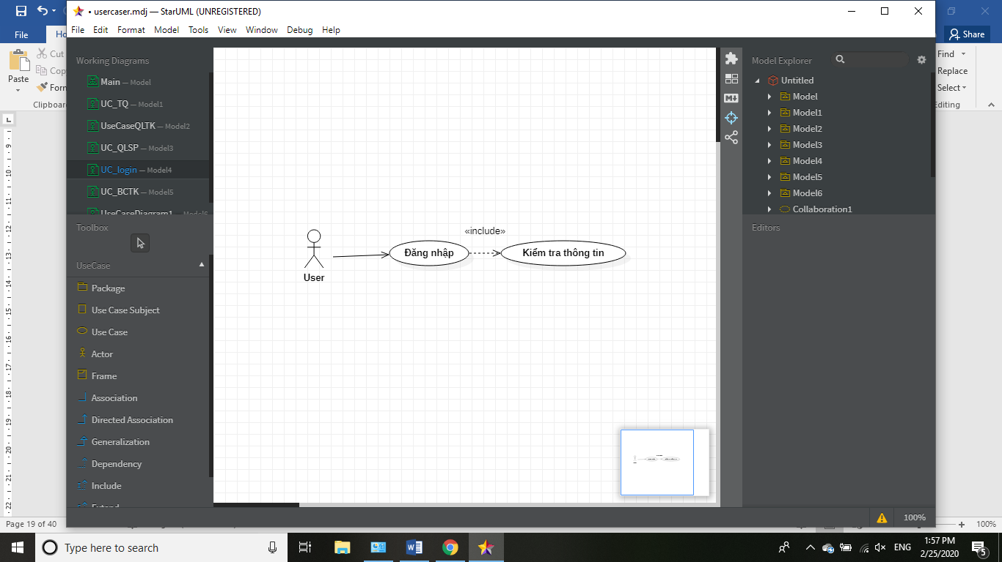

*Hình 2.2: Biểu đồ use case cho Đăng nhập*

Bảng 2.1: Bảng mô tả cho use case đăng nhập

|  |  |  |  |
| --- | --- | --- | --- |
| **Tên use case** | Đăng nhập | | |
| **Mô tả** | Cho phép người dùng đăng nhập vào hệ thống | | |
| **Tác nhân** | Người dùng | | |
| **Điều kiện trước** | Người dùng phải tạo 1 tài khoản thành công trước đó | | |
| **Luồng sự kiện chính** |  | **Tác nhân** | **Hệ thống phản hồi** |
| 1 | Truy cập vào trang web |  |
| 2 |  | Đưa ra giao diện đăng nhập |
| 3 | Nhập thông tin |  |
| 4 | Nhấn nút đăng nhập |  |
| 5 |  | Hệ thống xác nhận thông tin gửi lên server kiểm tra:  + Hợp lệ: hiện thị thông báo thành công và đưa ra màn hình chức năng cho người dung |
| **Luồng thay thế** |  |  | + Không hợp lệ : Đưa ra thông báo, yêu cầu nhập lại thông tin |
| **Kết quả** | Đăng nhập thành công vào hệ thống. | | |

### 2.1.3. Biểu đồ use case cho Quản lý tài khoản.

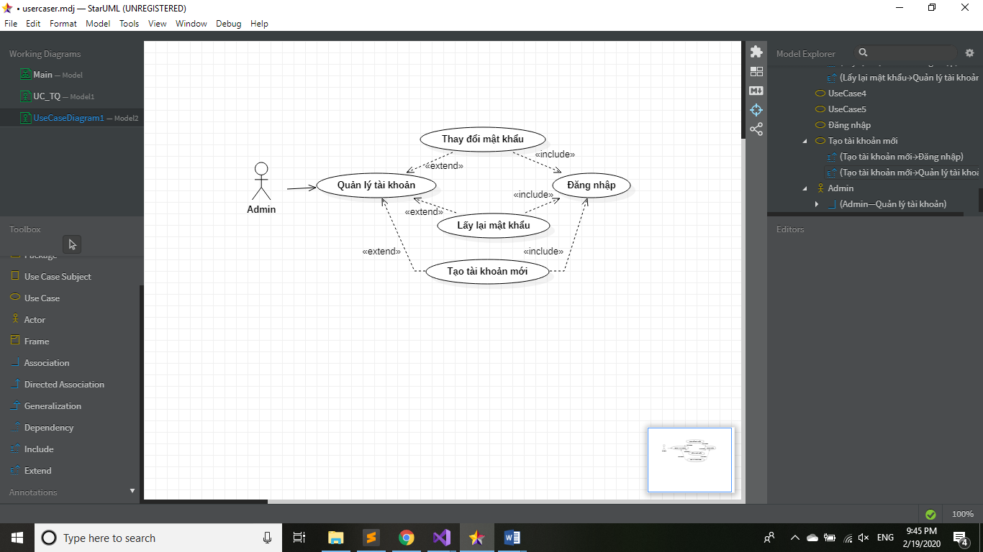

*Hình 2.2: Biểu đồ use case cho Quản lý tài khoản.*

Mô tả:

Bảng 2.2: Bảng mô tả cho use case quản lý tài khoản

|  |  |  |  |
| --- | --- | --- | --- |
| **Tên use case** | Quản lý tài khoản | | |
| **Mô tả** | Cho phép người dung thay đổi mật khẩu, lấy lại mật khẩu khi quên hay tạo 1 tài khoản khác mới(dành cho người quản lý) | | |
| **Tác nhân** | Người quản lý | | |
| **Điều kiện trước** | Người quản lý đã đăng nhập thành công vào hệ thống và chọn chức năng quản lý tài khoản | | |
| **Luồng sự kiện chính** |  | **Tác nhân** | **Hệ thống phản hồi** |
| 1 | Người quản lý chọn đến tài khoản muốn   1. sửa 2. xóa |  |
| 2 |  | 1. Đưa ra trang có đủ thông tin về tài khoản vừa chọn với tên người dung (không được chỉnh sửa) 2. Hiển thị thông báo xóa tài khoản |
|  | 3 | 1. Điền vào nội dung muốn thay thế và nhấn hoàn thành |  |
| 4 |  | Đưa ra màn hình danh sách với nội dung tài khoản vừa được thao tác |
| **Luồng thay thế** |  |  |  |
| **Kết quả** |  | | |

### 2.1.4. Biểu đồ use case cho Quản lý sản phẩm

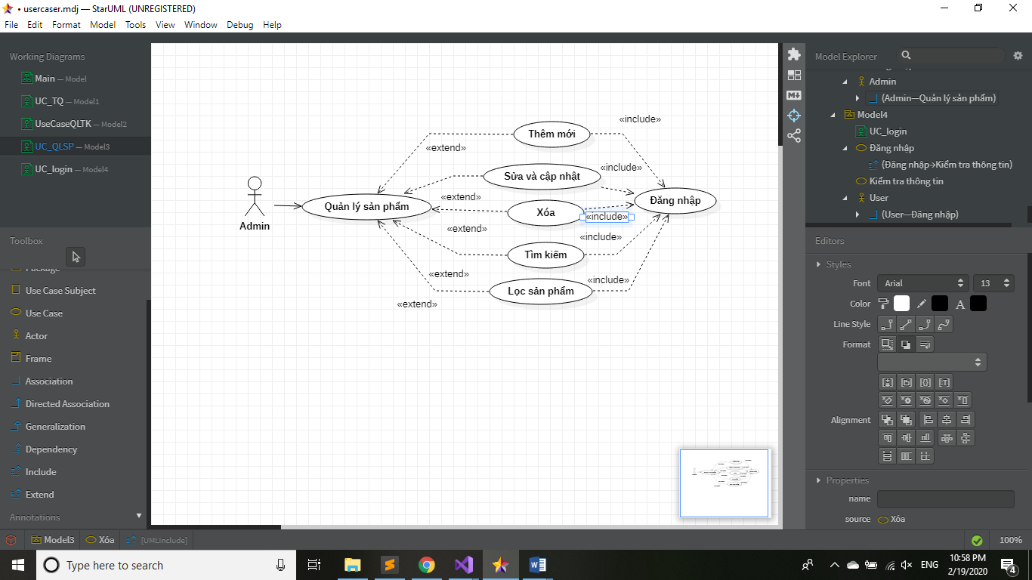

*Hình 2.3: Biểu đồ use case cho Quản lý sản phẩm*

Mô tả:

Bảng 2.3: Bảng mô tả cho use case quản lý sản phẩm

|  |  |
| --- | --- |
| **Tên use case** | Quản lý sản phẩm |
| **Mô tả** | Cho phép xem, thêm, sửa, xóa, tìm kiếm thông tin sản phẩm trong hệ thống. |
| **Tác nhân** | Người quản lý |
| **Điều kiện trước** | Người quản lý đã đăng nhập thành công vào hệ thống và chọn chức năng quản lý sản phẩm |
| **Luồng sự kiện chính:**  Người quản lýchọn kiểu tác động: thêm, sửa, xóa, tìm kiếm thông tin sản phẩm.  +Thêm thông tin sản phẩm: chọn thêm sản phẩm, hệ thống hiển thị giao diện nhập thông tin sản phẩm và danh sách sản phẩm, người sử dụng nhập thông tin sản phẩm, nếu thành công hệ thống đưa ra thông báo, nếu sai thực hiện luồng thay thế A1, lưu thông tin vào danh sách sản phẩm.  + Sửa thông tin sản phẩm: hệ thống hiển thị danh sách sản phẩm, chọn sản phẩm cần sửa, nhập các thông tin cần thay đổi, nếu việc thay đổi thông tin thành công hệ thống sẽ đưa ra thông báo, nếu sai thì thực hiện dòng rẽ nhánh A1, lưu thông tin danh sách sản phẩm.  + Xóa thông tin sản phẩm: hệ thống hiển thị danh sách sản phẩm, chọn sản phẩm cần xóa, hệ thống hiện thị thông báo người dung chắc chắn muốn xóa, người dung chọn xóa, hệ thống xóa dữ liệu trong CSDL và trả lại danh sách đã xóa thứ tự đã xóa.  +Tìm kiếm sản phẩm: nhập thông tin tìm kiếm vào ô tìm kiếm trong danh sách, hệ thống sẽ hiển thị danh sách tìm kiếm được. | |
| **Luồng thay thế** | A1: hệ thống thông báo việc nhập dữ liệu không hợp lệ, nhập lại thông tin, quay lại thực hiện lại của dòng sự kiện chính. |
| **Kết quả** | Các thông tin về sản phẩm được cập nhật trong cơ sở dữ liệu và được hiển thị trên trang danh sách. |

### *2.1.5.* Biểu đồ use case cho Quản lý thành viên

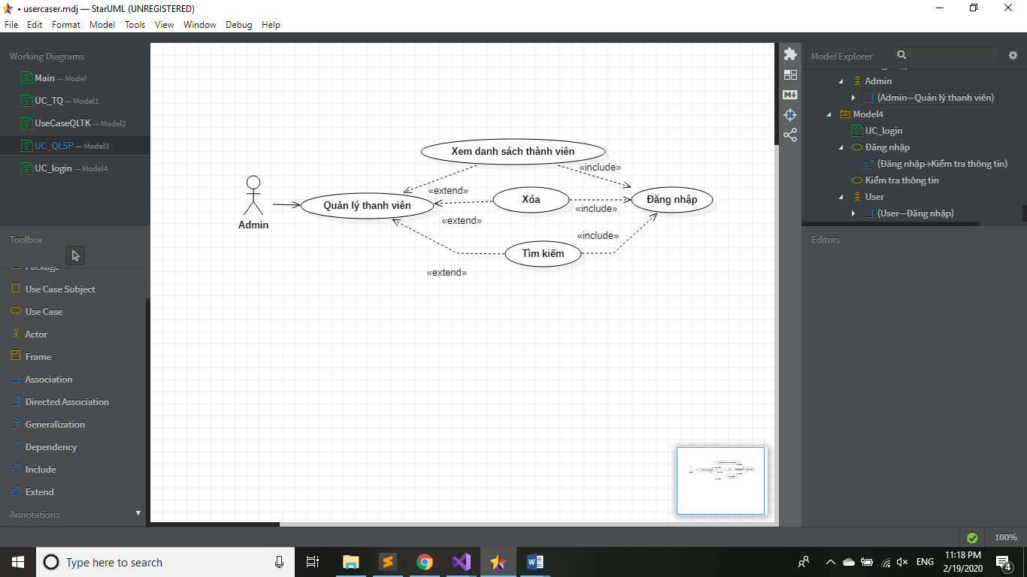

*Hình 2.4: Biểu đồ use case cho Quản lý thành viên*

Mô tả:

Bảng 2.4: Bảng mô tả cho use case quản lý thành viên

|  |  |
| --- | --- |
| **Tên use case** | Quản lý thành viên |
| **Mô tả** | Cho phép xem, xóa, tìm kiếm thông tin thanh viên trong hệ thống. |
| **Tác nhân** | Người quản lý |
| **Điều kiện trước** | Người quản lý đã đăng nhập thành công vào hệ thống và chọn chức năng quản lý sản phẩm |
| **Luồng sự kiện chính:**  Người quản lýchọn kiểu tác động: thêm, tìm kiếm thông tin thanh viên  + Xem danh sách thành viên: người dung chọn mục danh sách thành viên, hệ thống lấy dữ liệu trong CSDL và hiển thị lên màn hình danh sách.  + Xóa thông tin thành viên: hệ thống hiển thị danh sách thành viên, chọn thành viên cần xóa, hệ thống hiện thị thông báo người dung chắc chắn muốn xóa, người dung chọn xóa, hệ thống xóa dữ liệu trong CSDL và trả lại danh sách đã xóa thứ tự đã xóa.  + Tìm kiếm thành viên: nhập thông tin tìm kiếm vào ô tìm kiếm trong danh sách, hệ thống sẽ hiển thị danh sách tìm kiếm được. | |
| **Luồng thay thế** | + Ô tìm kiếm trống, hệ thống yêu cầu người dùng nhập nội dung trước khi muốn tìm kiếm. |
| **Kết quả** | Các thông tin về thành viên được cập nhật trong cơ sở dữ liệu và được hiển thị trên trang danh sách. |

### 2.1.6. Biểu đồ use case cho quản lý nhà cung cấp

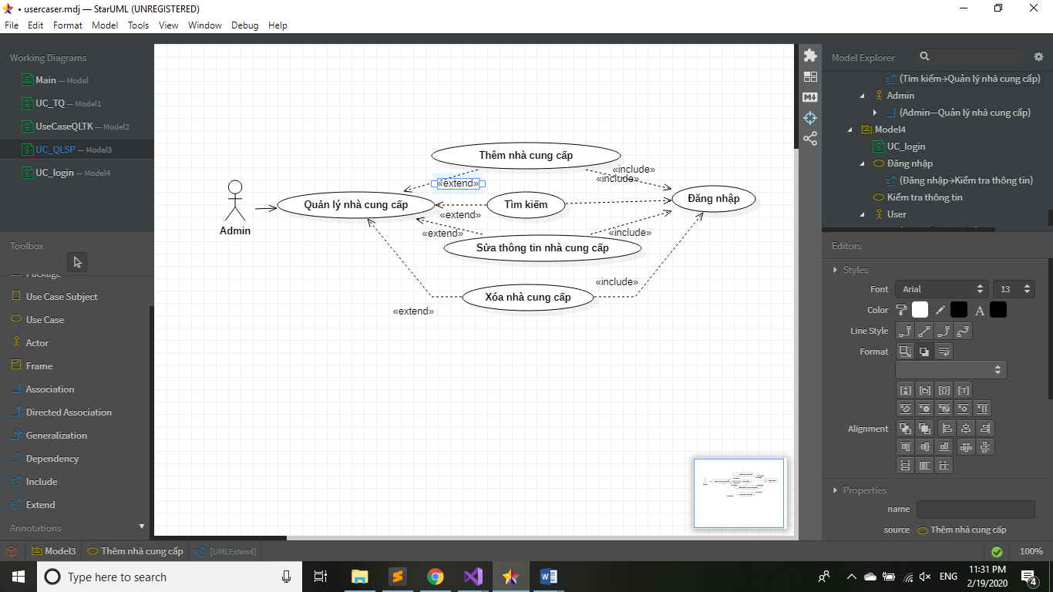

*Hình 2.5: Biểu đồ use case cho Quản lý nhà cung cấp*

Mô tả:

Bảng 2.5: Bảng mô tả cho use case quản lý nhà cung cấp

|  |  |
| --- | --- |
| **Tên use case** | Quản lý nhà cung cấp |
| **Mô tả** | Cho phép thêm, tìm kiếm, sửa, xóa thông tin nhà cung cấp |
| **Tác nhân** | Người quản lý |
| **Điều kiện trước** | Người quản lý đã đăng nhập thành công vào hệ thống và chọn chức năng quản lý nhà cung cấp |
| **Luồng sự kiện chính:**  Người quản lýchọn kiểu tác động: thêm, tìm kiếm, sửa, xóa thông tin nhà cung cấp  + Thêm thông tin nhà cung cấp: chọn thêm nhà cung cấp, hệ thống hiển thị giao diện nhập thông tin nhà cung cấp, người sử dụng nhập thông tin nhà cung cấp, nếu thành công hệ thống đưa ra thông báo, nếu sai thực hiện luồng thay thế A1, lưu thông tin vào danh sách nhà cung cấp.  + Sửa thông tin nhà cung cấp: hệ thống hiển thị danh sách nhà cung cấp, chọn nhà cung cấp cần sửa, nhập các thông tin cần thay đổi, nếu việc thay đổi thông tin thành công hệ thống sẽ đưa ra thông báo, nếu sai thì thực hiện luồng thay thế A1, lưu thông tin danh sách nhà cung cấp.  + Xóa thông tin nhà cung cấp: hệ thống hiển thị danh sách nhà cung cấp, chọn nhà cung cấp cần xóa, hệ thống hiện thị thông báo người dung chắc chắn muốn xóa, người dung chọn xóa, hệ thống xóa dữ liệu trong CSDL và trả lại danh sách đã xóa thứ tự đã xóa.  + Tìm kiếm nhà cung cấp: nhập thông tin tìm kiếm vào ô tìm kiếm trong danh sách, hệ thống sẽ hiển thị danh sách tìm kiếm được. | |
| **Luồng thay thế** | A1: hệ thống thông báo việc nhập dữ liệu không hợp lệ, nhập lại thông tin, quay lại thực hiện lại của dòng sự kiện chính. |
| **Kết quả** | Các thông tin về sản phẩm được cập nhật trong cơ sở dữ liệu và được hiển thị trên trang danh sách. |

Mô tả:

Bảng 2.7: Mô tả cho use case báo cáo thống kê.

|  |  |
| --- | --- |
| **Tên use case** | Báo cáo thống kê |
| **Mô tả** | Cho phép người quản lý thống kê sản phẩm, đơn hàng, doanh thu theo lượng hàng, theo thời gian |
| **Tác nhân** | Người quản lý |
| **Điều kiện trước** | Người quản lý đã đăng nhập thành công vào hệ thống và chọn chức năng báo cáo thống kê |
| **Luồng sự kiện chính:**   * Người quản lýchọn chức năng báo cáo thống kê. * Hệ thống yêu cầu chọn thông tin cần thống kê. * Người quản lý chọn thông tin và nhấn ok. * Hệ thống tìm kiếm trong CSDL và hiển thị kết quả lên màn hình. | |
| **Luồng thay thế** |  |
| **Kết quả** | Các thông tin về đơn hàng được cập nhật trong cơ sở dữ liệu và được hiển thị trên trang danh sách. |

### 2.1.9: Biểu đồ use case cho tìm kiếm sản phẩm

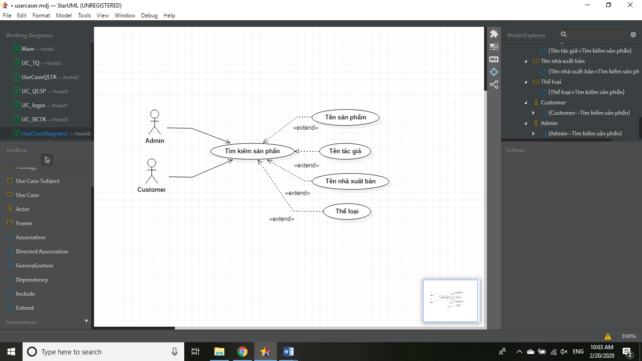

Hình 2.8: Biểu đồ use case cho tìm kiếm sản phẩm.

Mô tả:

Bảng 2.8: Mô tả cho use case tìm kiếm sảm phẩm

|  |  |
| --- | --- |
| **Tên use case** | Tìm kiếm sảm phẩm |
| **Mô tả** | Cho phép người dung tìm kiếm sản phẩm theo tên sản phẩm, tên nhà cung cấp, thể loại, tên tác giả. |
| **Tác nhân** | Người quản lý, khách hàng |
| **Điều kiện trước** | Không có |
| **Luồng sự kiện chính:**   * Người dung nhập nội dung cần tìm kiếm * Hệ thống tìm kiếm trong CSDL và đưa ra kết quả. | |
| **Luồng thay thế** | * Nội dung cần tìm kiếm trống |
| **Kết quả** | Cáo thông tin được lấy từ CSDL và đưa ra màn hình |

## Biểu đồ tuần tự

### 2.2.1. Biểu đồ tuần tự cho ca đăng nhập

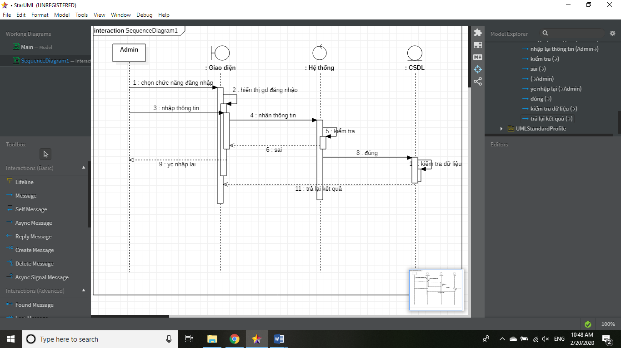

*Hình 2.9: Sequence Diagram ca đăng nhập*

### 2.2.2. Biểu đồ tuần tự ca đăng kí

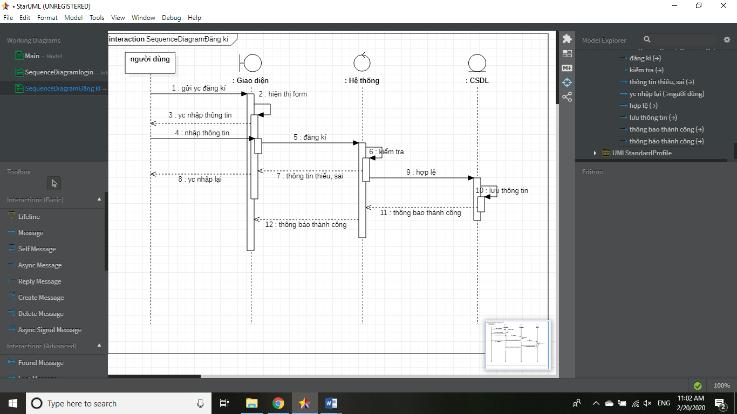

*Hình 2.10: Sequence Diagram ca đăng kí*

### 2.2.3. Biểu đồ tuần tự ca tìm kiếm

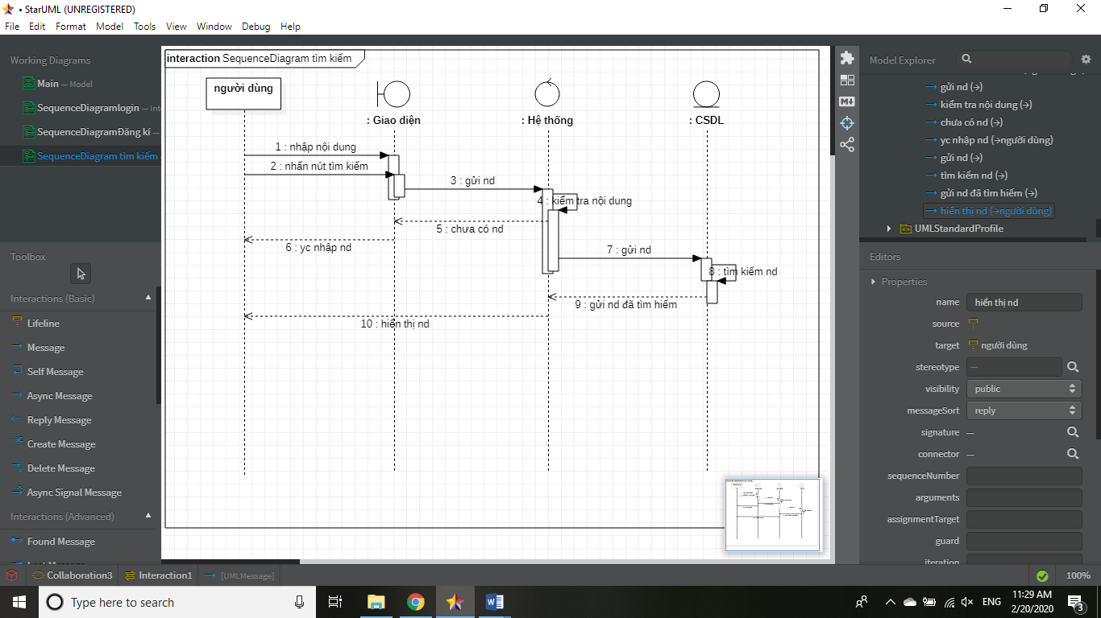

*Hình 2.11: Sequence Diagram ca tìm kiếm*

## Mô hình cơ sở dữ liệu.

### Danh sách các bảng trong CSDL

**Bảng admin**

|  |
| --- |
| CREATE TABLE `admins` (  `id` bigint(20) UNSIGNED NOT NULL,  `name` varchar(255) COLLATE utf8mb4_unicode_ci NOT NULL,  `email` varchar(255) COLLATE utf8mb4_unicode_ci NOT NULL,  `password` varchar(255) COLLATE utf8mb4_unicode_ci NOT NULL,  `remember_token` varchar(100) COLLATE utf8mb4_unicode_ci DEFAULT NULL,  `created_at` timestamp NULL DEFAULT NULL,  `updated_at` timestamp NULL DEFAULT NULL |

**Bảng authors**

|  |
| --- |
| `id` bigint(20) UNSIGNED NOT NULL,  `name` varchar(255) COLLATE utf8mb4_unicode_ci NOT NULL,  `slug` varchar(255) COLLATE utf8mb4_unicode_ci NOT NULL,  `created_at` timestamp NULL DEFAULT NULL,  `updated_at` timestamp NULL DEFAULT NULL |

**Bảng categories**

|  |
| --- |
| `id` bigint(20) UNSIGNED NOT NULL,  `name` varchar(255) COLLATE utf8mb4_unicode_ci NOT NULL,  `slug` varchar(255) COLLATE utf8mb4_unicode_ci NOT NULL,  `description` longtext COLLATE utf8mb4_unicode_ci NOT NULL,  `created_at` timestamp NULL DEFAULT NULL,  `updated_at` timestamp NULL DEFAULT NULL |

**Bảng chapters**

|  |
| --- |
| `id` bigint(20) UNSIGNED NOT NULL,  `comic_id` bigint(20) UNSIGNED NOT NULL,  `detail` varchar(255) COLLATE utf8mb4_unicode_ci NOT NULL DEFAULT '',  `published_date` timestamp NOT NULL DEFAULT '2021-07-14 13:27:34',  `isLock` tinyint(1) NOT NULL DEFAULT '0',  `price` int(11) NOT NULL DEFAULT '0',  `created_at` timestamp NULL DEFAULT NULL,  `updated_at` timestamp NULL DEFAULT NULL |

**Bảng chapter_user**

|  |
| --- |
| `id` bigint(20) UNSIGNED NOT NULL,  `chapter_id` bigint(20) UNSIGNED NOT NULL,  `user_id` bigint(20) UNSIGNED NOT NULL,  `created_at` timestamp NULL DEFAULT NULL,  `updated_at` timestamp NULL DEFAULT NULL |

**Bảng comics**

|  |
| --- |
| `id` bigint(20) UNSIGNED NOT NULL,  `name` varchar(255) COLLATE utf8mb4_unicode_ci NOT NULL,  `another_name` varchar(255) COLLATE utf8mb4_unicode_ci DEFAULT 'Đang cập nhật',  `slug` varchar(255) COLLATE utf8mb4_unicode_ci NOT NULL,  `description` longtext COLLATE utf8mb4_unicode_ci NOT NULL,  `author_id` bigint(20) UNSIGNED NOT NULL,  `status` tinyint(1) NOT NULL DEFAULT '0',  `created_at` timestamp NULL DEFAULT NULL,  `updated_at` timestamp NULL DEFAULT NULL |

**Bảng comics_user**

|  |
| --- |
| `id` bigint(20) UNSIGNED NOT NULL,  `comic_id` bigint(20) UNSIGNED NOT NULL,  `user_id` bigint(20) UNSIGNED NOT NULL,  `created_at` timestamp NULL DEFAULT NULL,  `updated_at` timestamp NULL DEFAULT NULL |

**Bảng comic_categories**

|  |
| --- |
| `id` bigint(20) UNSIGNED NOT NULL,  `comic_id` bigint(20) UNSIGNED NOT NULL,  `category_id` bigint(20) UNSIGNED NOT NULL,  `created_at` timestamp NULL DEFAULT NULL,  `updated_at` timestamp NULL DEFAULT NULL |

**Bảng comments**

|  |
| --- |
| `id` bigint(20) UNSIGNED NOT NULL,  `name` varchar(255) COLLATE utf8mb4_unicode_ci NOT NULL,  `email` varchar(255) COLLATE utf8mb4_unicode_ci NOT NULL,  `user_id` bigint(20) UNSIGNED DEFAULT NULL,  `comic_id` bigint(20) UNSIGNED NOT NULL,  `comment_id` bigint(20) UNSIGNED DEFAULT NULL,  `body` text COLLATE utf8mb4_unicode_ci NOT NULL,  `likes` int(10) UNSIGNED NOT NULL DEFAULT '0',  `created_at` timestamp NULL DEFAULT NULL,  `updated_at` timestamp NULL DEFAULT NULL |

**Bảng failed_jobs**

|  |
| --- |
| `id` bigint(20) UNSIGNED NOT NULL,  `uuid` varchar(255) COLLATE utf8mb4_unicode_ci NOT NULL,  `connection` text COLLATE utf8mb4_unicode_ci NOT NULL,  `queue` text COLLATE utf8mb4_unicode_ci NOT NULL,  `payload` longtext COLLATE utf8mb4_unicode_ci NOT NULL,  `exception` longtext COLLATE utf8mb4_unicode_ci NOT NULL,  `failed_at` timestamp NOT NULL DEFAULT CURRENT_TIMESTAMP |

**Bảng media**

|  |
| --- |
| `id` bigint(20) UNSIGNED NOT NULL,  `model_type` varchar(255) COLLATE utf8mb4_unicode_ci NOT NULL,  `model_id` bigint(20) UNSIGNED NOT NULL,  `uuid` char(36) COLLATE utf8mb4_unicode_ci DEFAULT NULL,  `collection_name` varchar(255) COLLATE utf8mb4_unicode_ci NOT NULL,  `name` varchar(255) COLLATE utf8mb4_unicode_ci NOT NULL,  `file_name` varchar(255) COLLATE utf8mb4_unicode_ci NOT NULL,  `mime_type` varchar(255) COLLATE utf8mb4_unicode_ci DEFAULT NULL,  `disk` varchar(255) COLLATE utf8mb4_unicode_ci NOT NULL,  `conversions_disk` varchar(255) COLLATE utf8mb4_unicode_ci DEFAULT NULL,  `size` bigint(20) UNSIGNED NOT NULL,  `manipulations` json NOT NULL,  `custom_properties` json NOT NULL,  `generated_conversions` json NOT NULL,  `responsive_images` json NOT NULL,  `order_column` int(10) UNSIGNED DEFAULT NULL,  `created_at` timestamp NULL DEFAULT NULL,  `updated_at` timestamp NULL DEFAULT NULL |

**Bảng migrations**

|  |
| --- |
| `id` int(10) UNSIGNED NOT NULL,  `migration` varchar(255) COLLATE utf8mb4_unicode_ci NOT NULL,  `batch` int(11) NOT NULL |

**Bảng notifications**

|  |
| --- |
| `id` char(36) COLLATE utf8mb4_unicode_ci NOT NULL,  `type` varchar(255) COLLATE utf8mb4_unicode_ci NOT NULL,  `notifiable_type` varchar(255) COLLATE utf8mb4_unicode_ci NOT NULL,  `notifiable_id` bigint(20) UNSIGNED NOT NULL,  `data` text COLLATE utf8mb4_unicode_ci NOT NULL,  `read_at` timestamp NULL DEFAULT NULL,  `created_at` timestamp NULL DEFAULT NULL,  `updated_at` timestamp NULL DEFAULT NULL |

**Bảng password_resets**

|  |
| --- |
| `email` varchar(255) COLLATE utf8mb4_unicode_ci NOT NULL,  `token` varchar(255) COLLATE utf8mb4_unicode_ci NOT NULL,  `created_at` timestamp NULL DEFAULT NULL |

**Bảng personal_access_tokens**

|  |
| --- |
| `id` bigint(20) UNSIGNED NOT NULL,  `tokenable_type` varchar(255) COLLATE utf8mb4_unicode_ci NOT NULL,  `tokenable_id` bigint(20) UNSIGNED NOT NULL,  `name` varchar(255) COLLATE utf8mb4_unicode_ci NOT NULL,  `token` varchar(64) COLLATE utf8mb4_unicode_ci NOT NULL,  `abilities` text COLLATE utf8mb4_unicode_ci,  `last_used_at` timestamp NULL DEFAULT NULL,  `created_at` timestamp NULL DEFAULT NULL,  `updated_at` timestamp NULL DEFAULT NULL |

**Bảng Sessions**

|  |
| --- |
| `id` varchar(255) COLLATE utf8mb4_unicode_ci NOT NULL,  `user_id` bigint(20) UNSIGNED DEFAULT NULL,  `ip_address` varchar(45) COLLATE utf8mb4_unicode_ci DEFAULT NULL,  `user_agent` text COLLATE utf8mb4_unicode_ci,  `payload` text COLLATE utf8mb4_unicode_ci NOT NULL,  `last_activity` int(11) NOT NULL |

**Bảng sliders**

|  |
| --- |
| `id` bigint(20) UNSIGNED NOT NULL,  `comic_id` bigint(20) UNSIGNED NOT NULL,  `created_at` timestamp NULL DEFAULT NULL,  `updated_at` timestamp NULL DEFAULT NULL |

**Bảng statisticals**

|  |
| --- |
| `id` bigint(20) UNSIGNED NOT NULL,  `comic_id` bigint(20) UNSIGNED NOT NULL,  `number_of_likes` bigint(20) UNSIGNED NOT NULL DEFAULT '0',  `number_of_followers` bigint(20) UNSIGNED NOT NULL DEFAULT '0',  `created_at` timestamp NULL DEFAULT NULL,  `updated_at` timestamp NULL DEFAULT NULL |

**Bảng Users**

|  |
| --- |
| `id` bigint(20) UNSIGNED NOT NULL,  `name` varchar(255) COLLATE utf8mb4_unicode_ci NOT NULL,  `email` varchar(255) COLLATE utf8mb4_unicode_ci NOT NULL,  `email_verified_at` timestamp NULL DEFAULT NULL,  `password` varchar(255) COLLATE utf8mb4_unicode_ci NOT NULL,  `two_factor_secret` text COLLATE utf8mb4_unicode_ci,  `two_factor_recovery_codes` text COLLATE utf8mb4_unicode_ci,  `remember_token` varchar(100) COLLATE utf8mb4_unicode_ci DEFAULT NULL,  `current_team_id` bigint(20) UNSIGNED DEFAULT NULL,  `profile_photo_path` text COLLATE utf8mb4_unicode_ci,  `created_at` timestamp NULL DEFAULT NULL,  `updated_at` timestamp NULL DEFAULT NULL |

**Bảng Views**

|  |
| --- |
| `id` bigint(20) UNSIGNED NOT NULL,  `viewable_type` varchar(255) COLLATE utf8mb4_unicode_ci NOT NULL,  `viewable_id` bigint(20) UNSIGNED NOT NULL,  `visitor` text COLLATE utf8mb4_unicode_ci,  `collection` varchar(255) COLLATE utf8mb4_unicode_ci DEFAULT NULL,  `viewed_at` timestamp NOT NULL DEFAULT CURRENT_TIMESTAMP |

**Bảng Wallets**

|  |
| --- |
| `id` bigint(20) UNSIGNED NOT NULL,  `credits` int(10) UNSIGNED NOT NULL,  `user_id` bigint(20) UNSIGNED NOT NULL,  `created_at` timestamp NULL DEFAULT NULL,  `updated_at` timestamp NULL DEFAULT NULL |

# **Chương 3 : Thiết kế và xây dựng website bán sách online**

**Giao diện Admin**

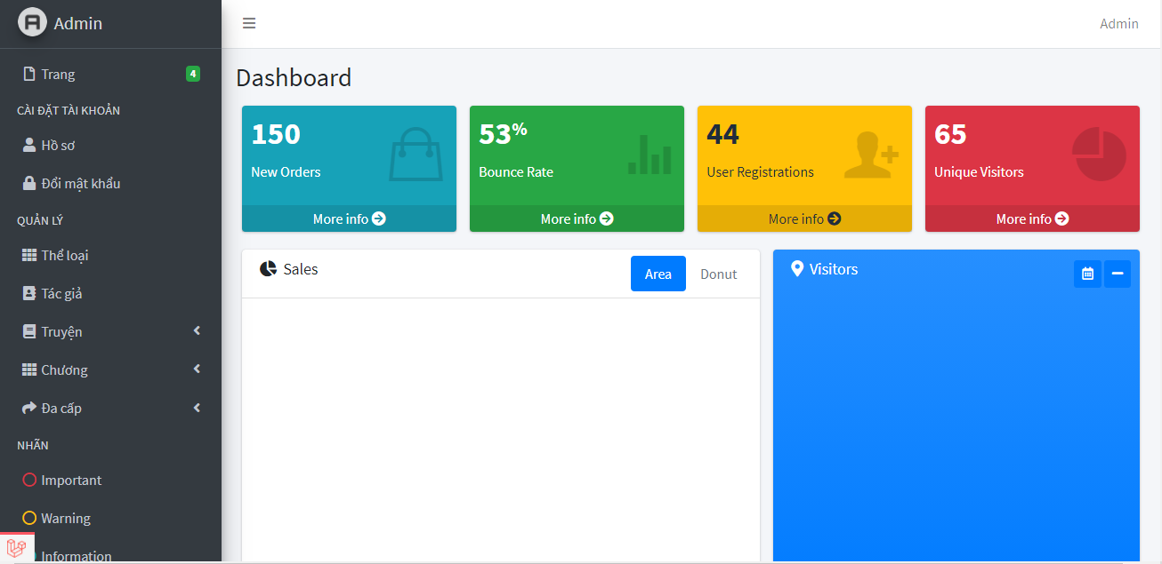

* Ảnh minh họa

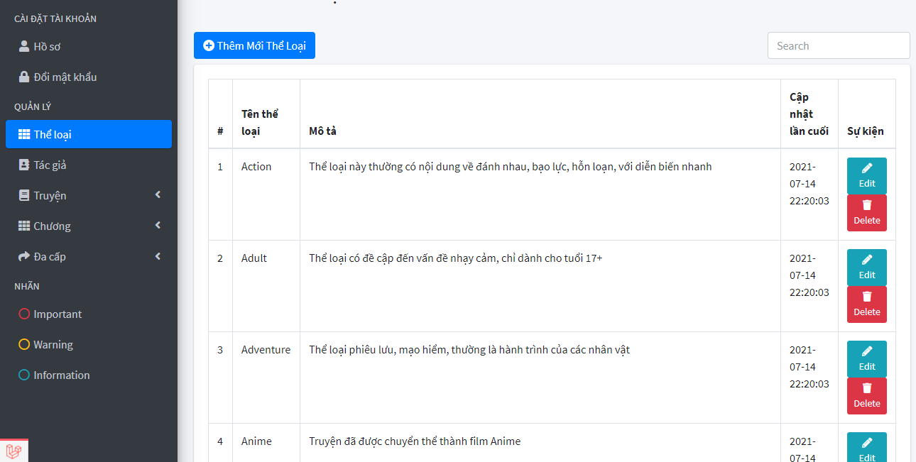

* Ảnh minh họa

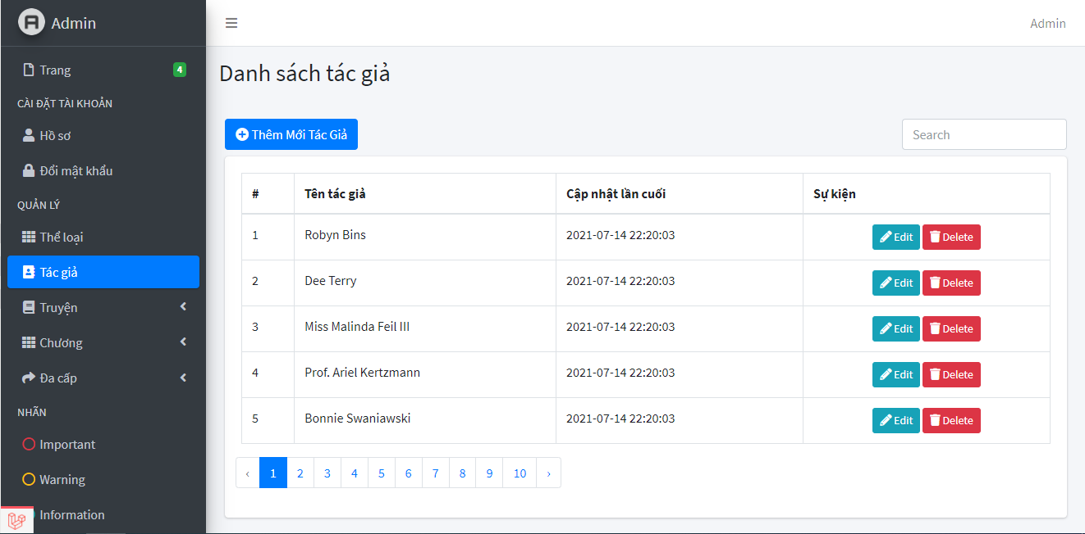

* Ảnh minh họa

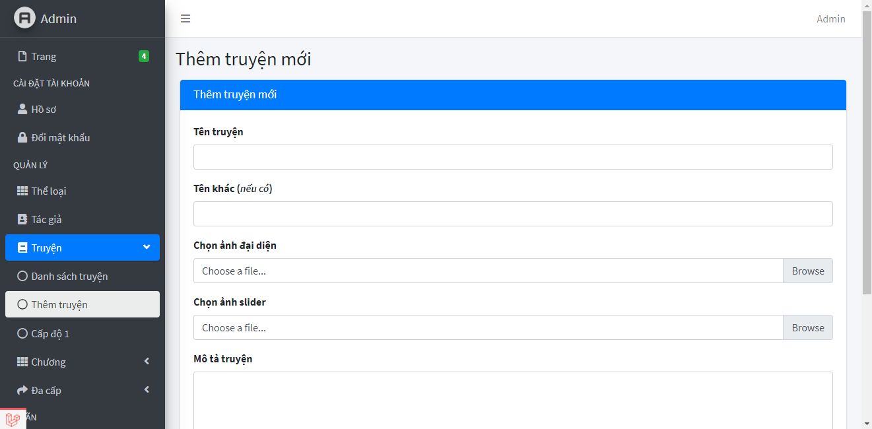

## Giao diện đăng nhập

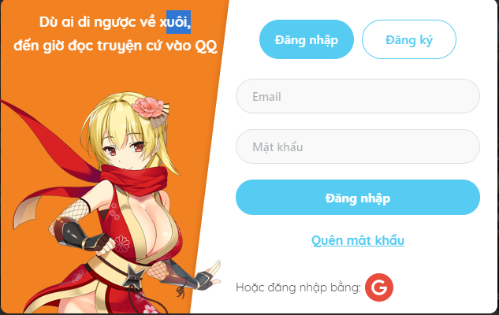

Giao diện đăng kí

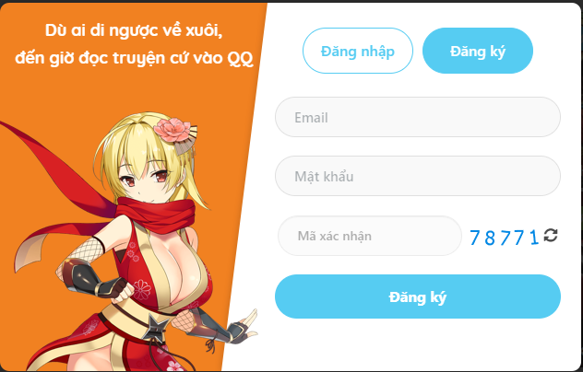

## Giao diện trang chủ

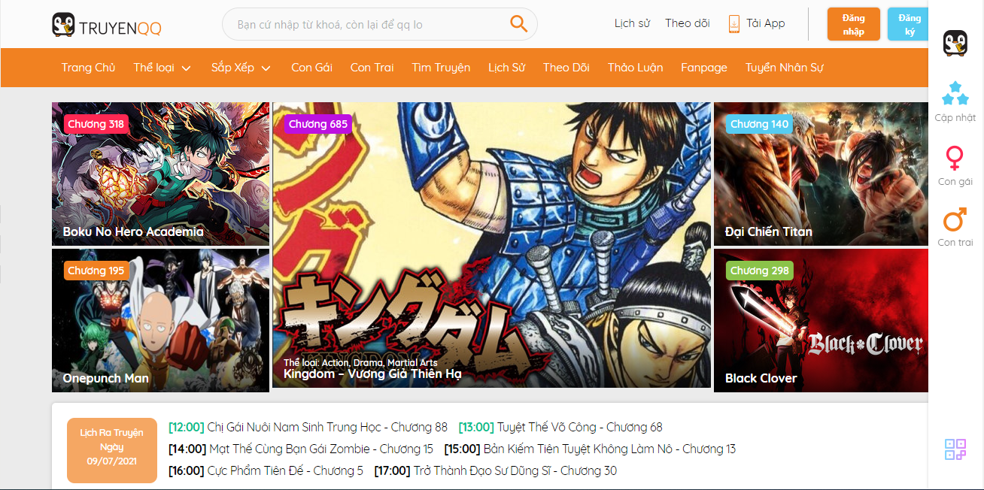

* Ảnh minh họa

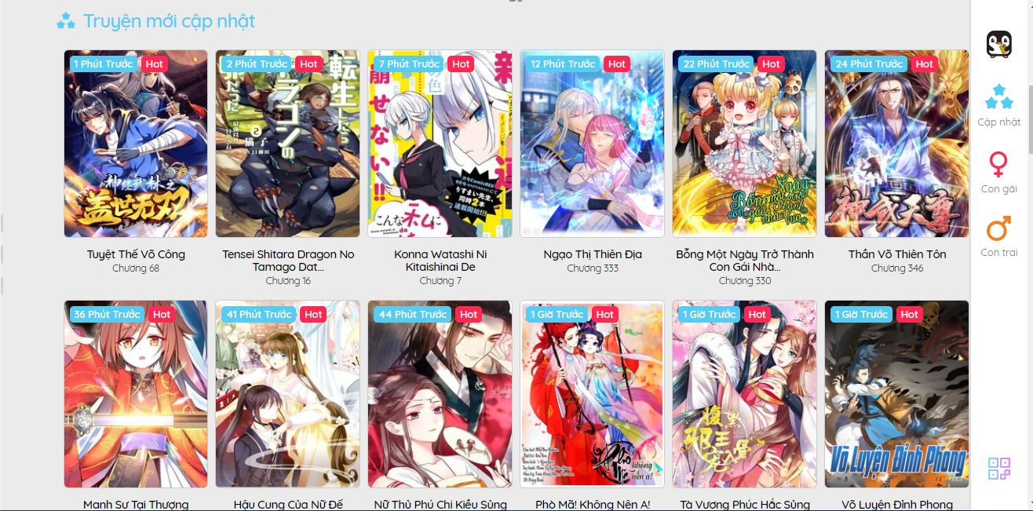

* Ảnh minh họa

#### 

* Ảnh minh họa

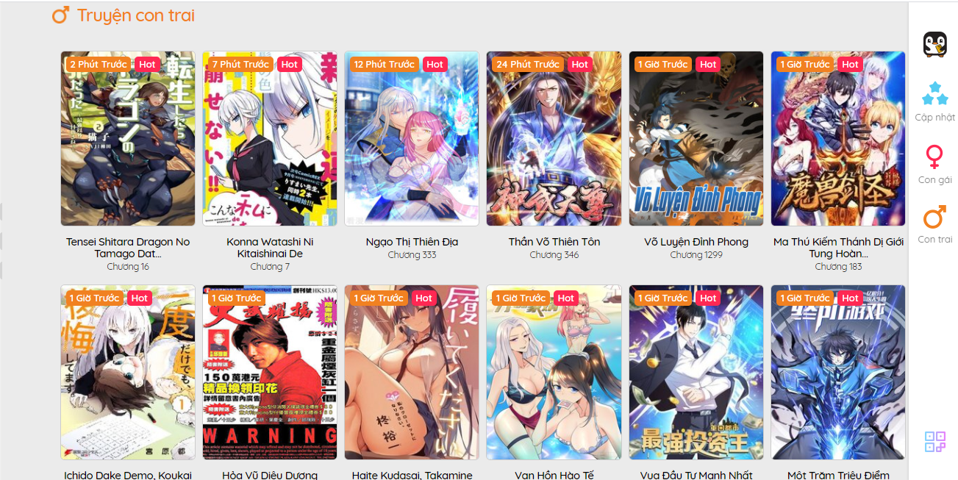

* Ảnh minh họa

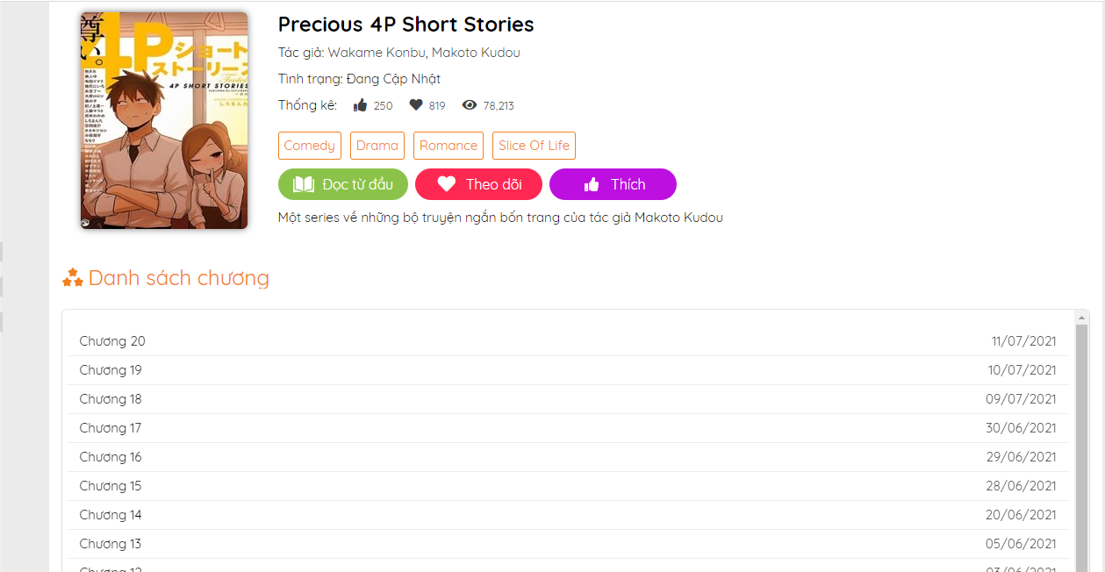

* Ảnh minh họa

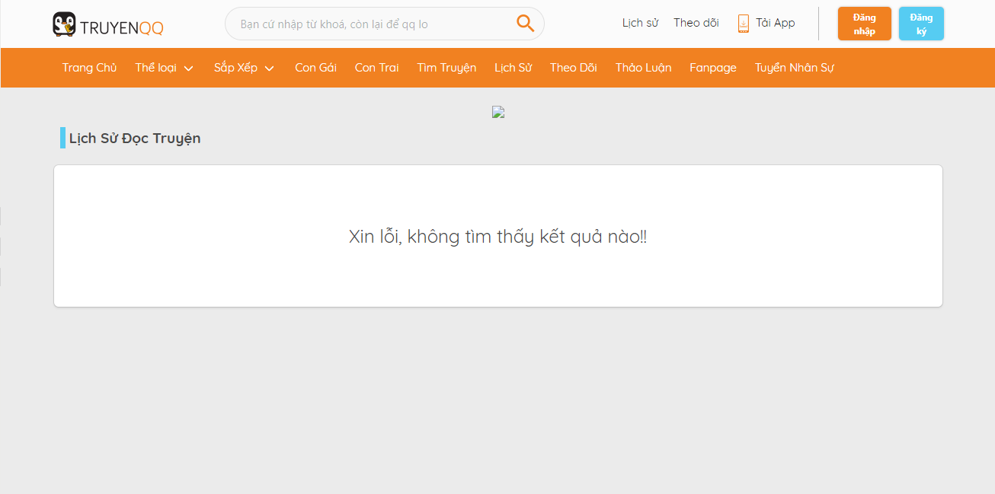

* **Đây là giao diện phần lịch sử đọc truyện**

# **TỔNG KẾT**

## Ưu điểm

* Chương trình có giao diện thân thiện, thuận tiện cho người sử dụng.
* Hỗ trợ nhiều chức năng phù hợp với thực tế của việc tìm kiếm thông tin, trao đổi

## Khuyết điểm

* Do thời gian nghiên cứu có hạn và khả năng còn hạn chế nên một số vẫn chỉ còn trên ý tưởng, chưa được thực thi.
* Một số chức năng còn chưa hoạt động ổn định.
* Chưa giải quyết chọn vẹn các vấn đề nảy sinh trong quá trình quản lý.
* Chương trình có tính thẩm mỹ chưa cao

# **LỜI CẢM ƠN**

Đề tài “Wesite đọc truyện online ” là nội dung tôi chọn để nghiên cứu.Để hoàn thành quá trình nghiên cứu và hoàn thiện luận văn này, lời đầu tiên nhóm em xin chân thành cảm ơn sâu sắc đến Cô Nguyễn Vàn. Cô đã trực tiếp chỉ bảo và hướng dẫn nhóm em trong suốt quá trình nghiên cứu để nhóm em hoàn thiện luận văn này.

Nhân dịp này, nhóm em cũng xin cảm ơn  Khoa Công nghệ thông tin Trường cao đẳng công nghệ Bách khoa Hà Nội, đã tạo điều kiện và thời gian cho nhóm em trong suốt quá trình nghiên cứu.

Trân trọng cảm ơn!

**Em xin chân thành cảm ơn!**

**Tài Liệu Tham Khảo**

Laravel là một PHP framework  mã nguồn mở và miễn phí, được phát triển bởi Taylor Otwell và nhắm vào mục tiêu hỗ trợ phát triển các ứng dụng web theo kiếm trúc model-view-controller (MVC). Những tính năng nổi bật của Laravel bao gồm cú pháp dễ hiểu – rõ ràng , một hệ thống đóng gói modular và quản lý gói phụ thuộc, nhiều cách khác nhau để truy cập vào các cơ sở dữ liệu quan hệ, nhiều tiện ích khác nhau hỗ trợ việc triển khai vào bảo trì ứng dụng.

Vào khoảng Tháng 3 năm 2015, các lập trình viên đã có một cuộc bình chọn PHP framework phổ biến nhất, Laravel đã giành vị trí quán quân cho PHP framework phổ biến nhất năm 2015, theo sau lần lượt là Symfony2, Nette, CodeIgniter, Yii2 vào một số khác. Trước đó, Tháng 8 2014, Laravel đã trở thành project PHP phổ biến nhất và được theo dõi nhiều nhất trên Github.

Laravel được phát hành theo giấy phép MIT, với source code được lưu trữ tại Github.

**PHP** viết hồi qui của "PHP: Hypertext Preprocessor"

**PHP là ngôn ngữ lập trình kịch bản** viết cho máy chủ mà được nhúng trong HTML. Nó được sử dụng để quản lý nội dụng động, Database, Session tracking,

Nó được tích hợp với một số Database thông dụng như MySQL, PostgreSQL, Oracle, Sybase, Informix, và Microsoft SQL Server.

**PHP** thực thi rất tuyệt vời, đặc biệt khi được biên dịch như là một Apache Module trên Unix side. MySQL Server, khi được khởi động, thực thi các truy vấn phức tạp với các tập hợp kết quả khổng lồ trong thời gian Record-setting.

**PHP** hỗ trợ một số lượng rộng rãi các giao thức lớn như POP3, IMAP, và LDAP.